**Erasmus kirándulás Vodnany városába – 2024.09.08-14.**

**Andó Zalán beszámolója**

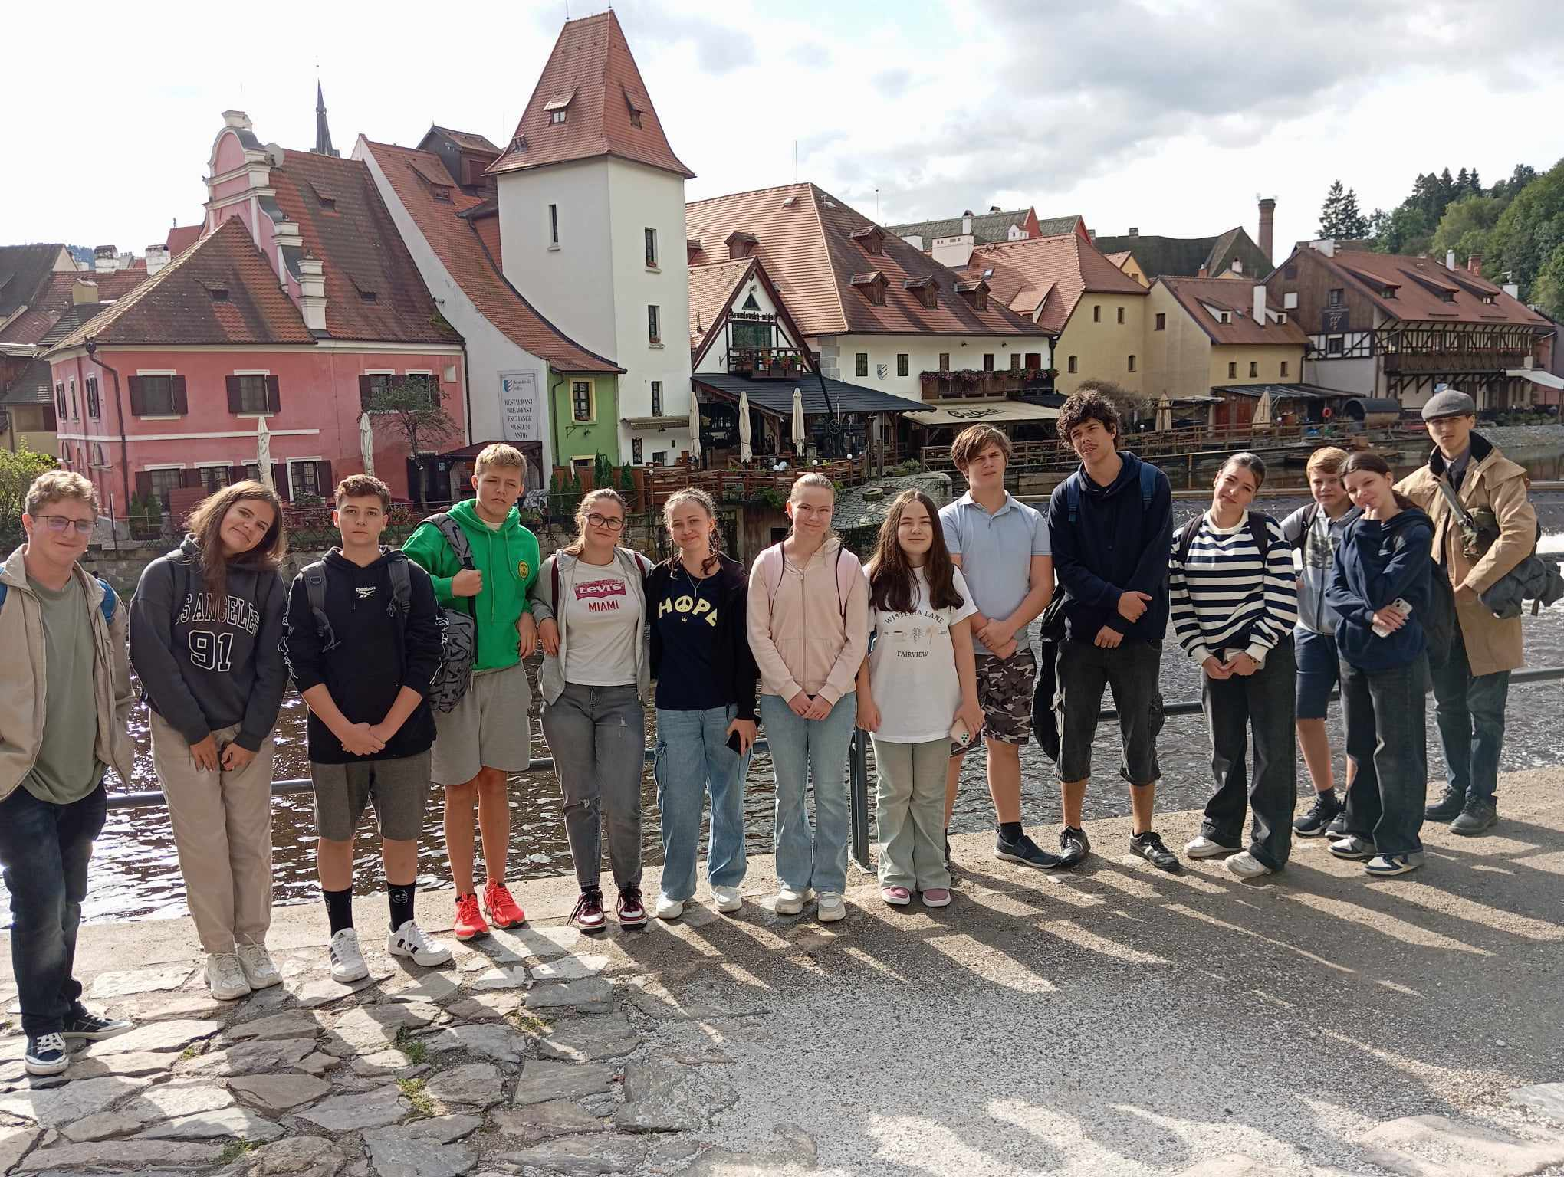

Vasárnap nagyon korán kellett kelnünk, hogy elérjük a Kelenföldre induló vonatot, majd onnan egy nagyon modern vonattal egészen Prágáig utaztunk. A városnézés során a Károly-híd tetszett a legjobban! Estére értünk Vodnany-ba, ahol nagyon jó volt újra találkozni Matejjel. Találkoztam a két kutyájával is és átadta nekem a szobáját egész hétre.

Hétfőn a mi csoportunk a Palacsintafesztiválról mesélt a cseh diákoknak, utána a gabonafélékről oldottunk meg közösen számítógépes feladatokat. Délután falmászás és szabad program volt.

Kedden buszos kirándulás volt Cesky Krumlov városába. Nagyon tetszett, csodaszép város! Itt készült a csoportkép is. Voltunk tükörlabirintusban és egy monostorban is, itt három szinten lehetett kipróbálni dolgokat. Én beöltöztem szerzetesnek, készítettem anyukámnak levendulás fürdősót és kakukkfüves tengeri sót is, másoltam régi írást és nyomtattam képeslapot is.

Szerdán megint kirándultunk együtt, Lipnóba. Itt nagyon magasra felmehettünk egy kilátóba a fák koronájába és lecsúszhattunk egy hosszú, kanyargós csúszdán. Nagyon tetszett! Később lesétáltunk a fentről látott tóhoz és boboztunk is. Délután a vendéglátó fiútól kaptam egy ajándék pólót és lézerharcoztunk egymással. Korábban még soha nem próbáltam és gyorsan belejöttem, nagyon tetszett, mindenki elfáradt estére.

Csütörtökön sokat esett az eső, de benti programok voltak. Trebonban voltunk, egy reneszánsz kastélyban, utána pedig egy sörgyárban. Itt még alkoholmentes sört is kóstolhattunk. Ebédelni beültünk egy étterembe és beszélgettünk az egyik cseh szakáccsal, aki egy picit tudott magyarul. Érdekes élmény volt!

Pénteken főztünk, kaptunk hajhálót és kötényt, mindenki viccesen nézett ki. Én Matejjel húst daraboltam, de petrezselymet is aprítottam. Tízóraira háromféle süti készült, az ebéd pedig májgombócleves volt. Én ebből két tányérral is ettem, olyan finom lett. Sajnos a másodikat, a húsos káposztást főételt már csak megkóstolni bírtam. Délután a vendéglátók hoztak sütiket és üdítőket a búcsúestre, mi pedig sok szalámis és kolbászos szendvicset késztettünk. Még bowlingozni is maradt idő. Utolsó este otthon voltunk, játszottunk még egyet utoljára.

Szombaton busszal és vonattal utaztunk haza, éjszaka lett, mire hazaértünk. Jó volt újra otthon lenni, de nagyon élveztem ezt a hetet Matejjel Csehországban.